BDD – VITOR CAMILO DE ALENCAR BI3009301

BDD é técnica de desenvolvimento ágil que visa integrar regras de negócios com linguagem de programação, focando o comportamento do software. Além disso, pode-se dizer também, que BDD é a evolução do TDD. Isto porque, os testes ainda orientam o desenvolvimento, ou seja, primeiro se escreve o teste e depois o código.

O foco em BDD é a linguagem e as interações usadas no processo de desenvolvimento de software. Desenvolvedores que se beneficiam destas técnicas escrevem os testes em sua língua nativa em combinação com a linguagem ubíqua (Ubiquitous Language). Isso permite que eles foquem em por que o código deve ser criado, ao invés de detalhes técnicos, e ainda possibilita uma comunicação eficiente entre as equipes de desenvolvimento e testes.  
  
A linguagem de negócio usada em BDD é extraída das estórias ou especificações fornecidas pelo cliente durante o levantamento dos requisitos. Alguns frameworks utilizam o conteúdo das estórias escritas em um arquivo de texto como cenários para os testes. Quando Dan North apresentou este conceito em 2003, ele sugeriu um padrão para escrita destes arquivos. Veja na Figura 1. Este é apenas um modelo, ou seja, não é obrigatório. Entretanto, Dan North denota que é extremamente importante a equipe seguir um padrão para facilitar a comunicação entre os envolvidos no projeto.

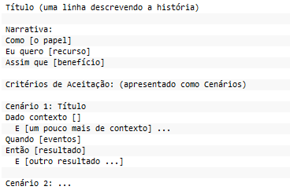

TESTE UNITÁRIO DE EXEMPLO USANDO BDD:

Conclusão:  
  
Enquanto o TDD necessita de um Teste unitário feito pelo dev **ANTES** do desenvolvimento, que irá falhar, e depois ele irá suprir o teste para que ele passe, o BDD foca no comportamento do usuário enquanto usa o sistema. É a melhor linguagem para descrever cenários, tanto para devs , quanto para o dono ou requerente do sistema.